Двое российских полицейских не вмешались при убийстве человека
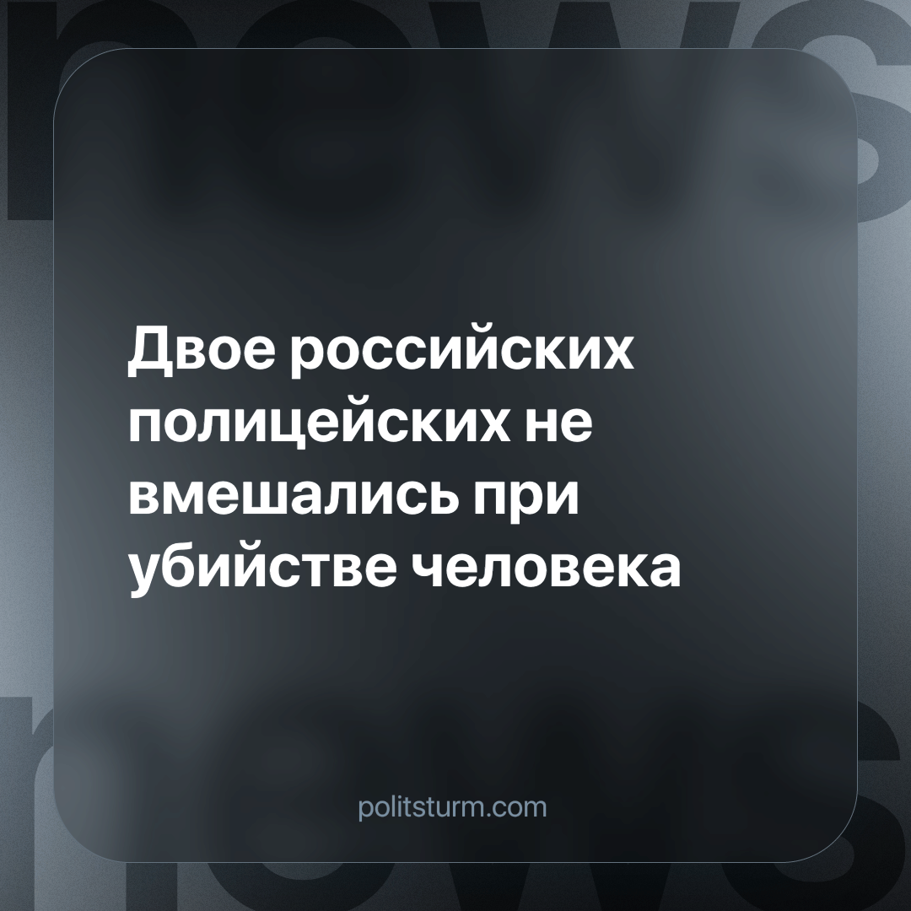

Оригинальная статья
2023-11-05
1 мин. на чтение

Появилось видео из машины ДПС во время убийства аспиранта из Габона. Двое инспекторов стали свидетелями потасовки, которая привела к смерти аспиранта Уральского федерального университета (УрФу) Франсуа Нджелассили.
На видео с регистратора двое инспекторов ДПС наблюдают за происходящим как будто не перед их глазами, а на экране телевизора. На протяжении почти пяти минут они комментируют драку, обсуждают её участников и свидетелей. С шутками, грубыми и расистскими высказываниями.
Люди не один раз просили полицейских вмешаться, но они предпочли продолжить наблюдать. Причём, судя по кадрам, один из патрульных говорил коллеге, что нужно разогнать драку, но у него на этот счёт было другое мнение. В итоге они вмешались в последний момент — когда аспирант уже лежал в крови.
Очередной пример раскрытия настоящего лица современной системы правопорядка. Защиту имеют только богатейшие представители общества, а простые рабочие зачастую вынуждены решать свои проблемы самостоятельно. Не обходится в рядах правоохранительных органов так же и без расовой дискриминации.
Только лишь с построением социализма возможно изменить текущее положение дел и организовать действительную защиту интересов трудящихся на всех уровнях.
Источник: Секрет фирмы - «Двое российских полицейских смотрели, как убивали африканского аспиранта. Теперь они под следствием» от 23 октября 2023 г.

Оригинальная статья

